
西阆苑中二班班级动态

“芋”你相遇，“芋”见美好
2021.10.28
来园情况
今天我们班共来园33位幼儿，3位幼儿请假。
今天太阳出来咯，天气很好，
我们8:15准时下楼做早操。
今天来的晚的小朋友明天要早点来园哦。

活动一：整队出发，真神气！

今天渐渐变冷了，孩子们都都穿上了长袖。但是孩子们活动的积极性还是很高涨哦。
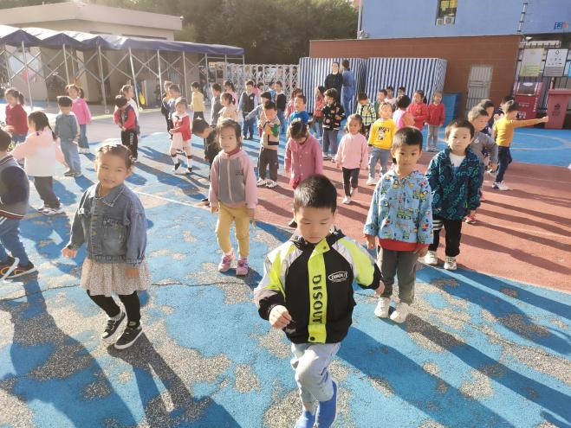
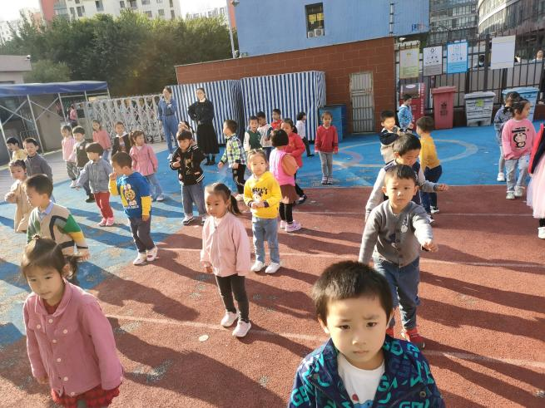

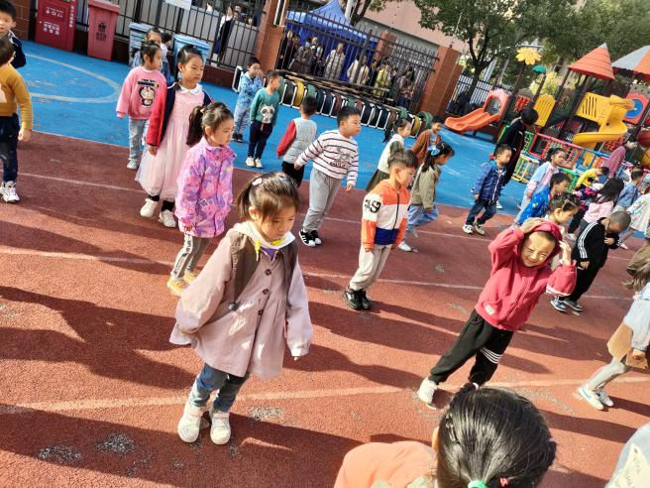
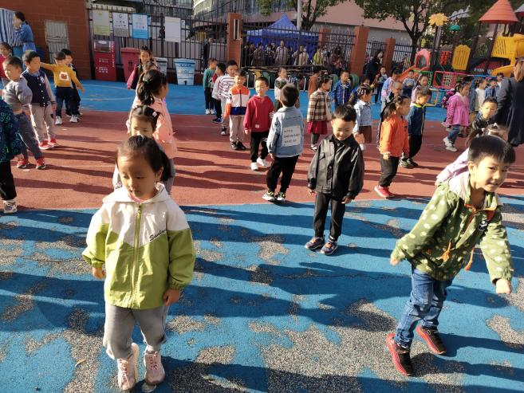

我们班级孩子们的动作基本都能够记住了。我们的集体规则意识不断在加强中。而且我们做操的动作也是越来越有力，越来越神气呢！
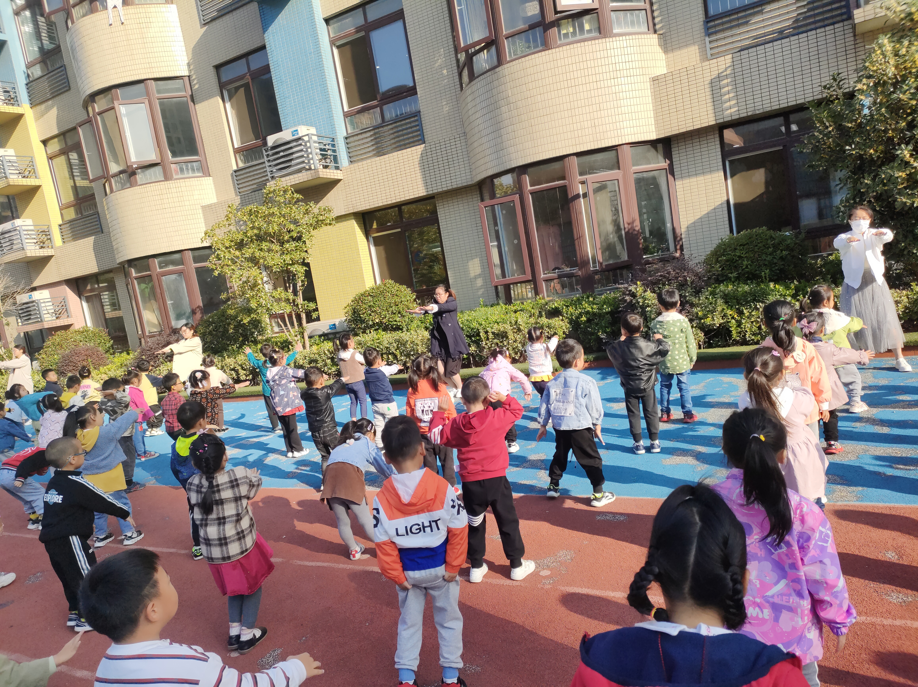
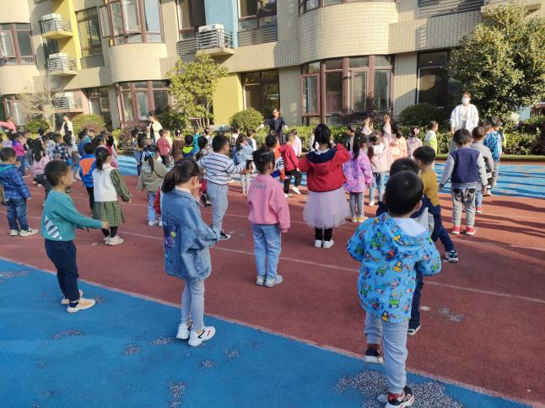

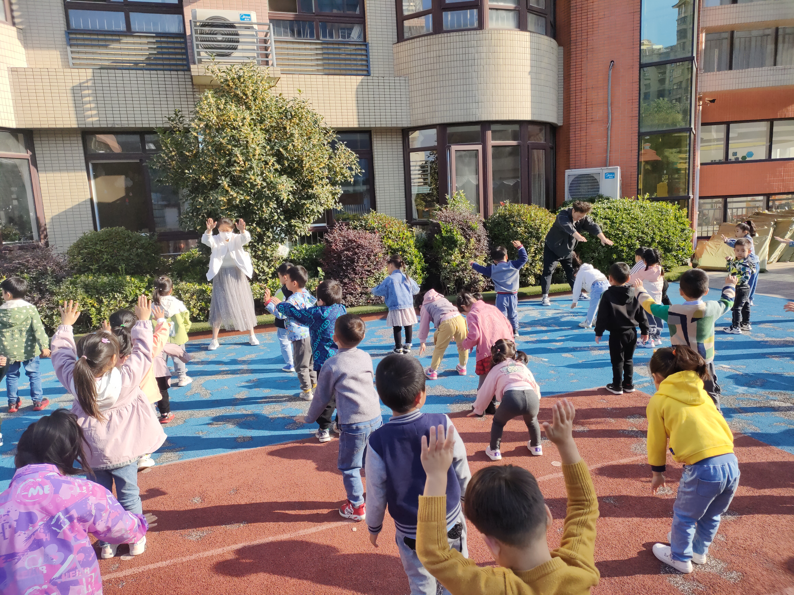
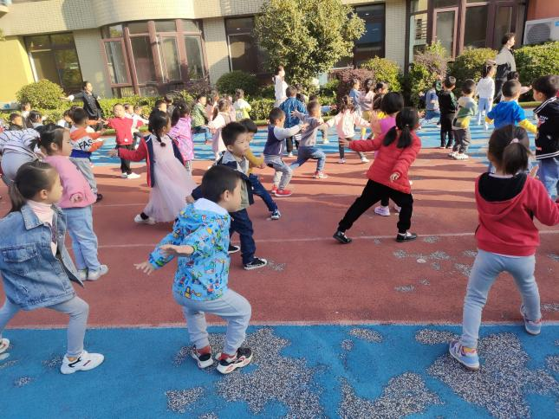

活动二：区域游戏时间到！
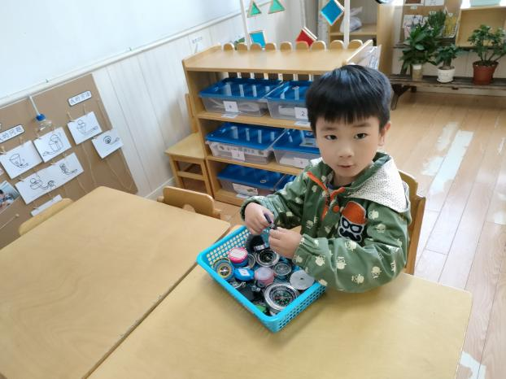
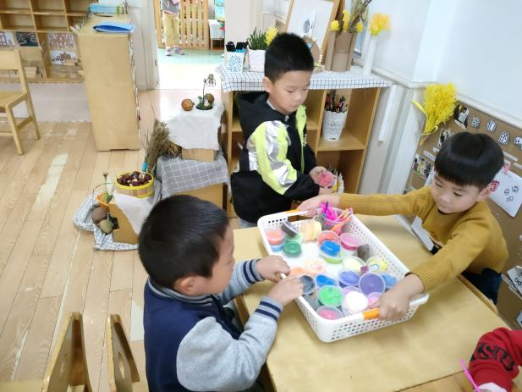

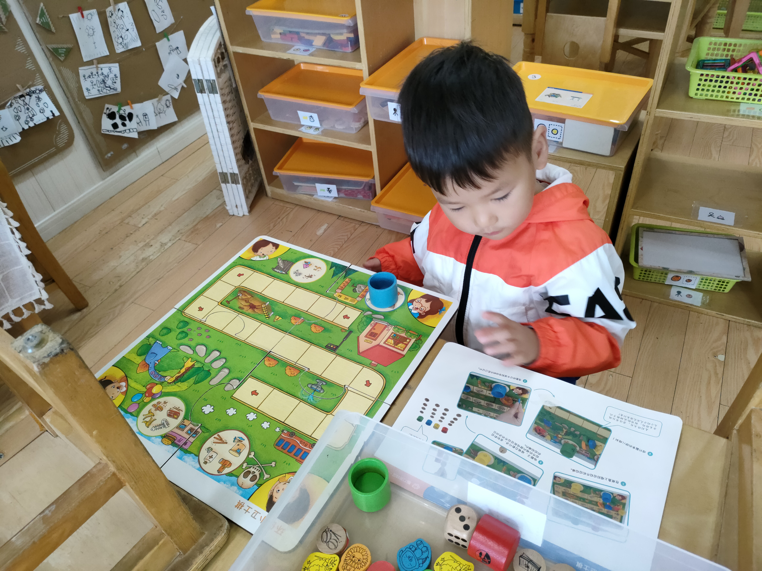
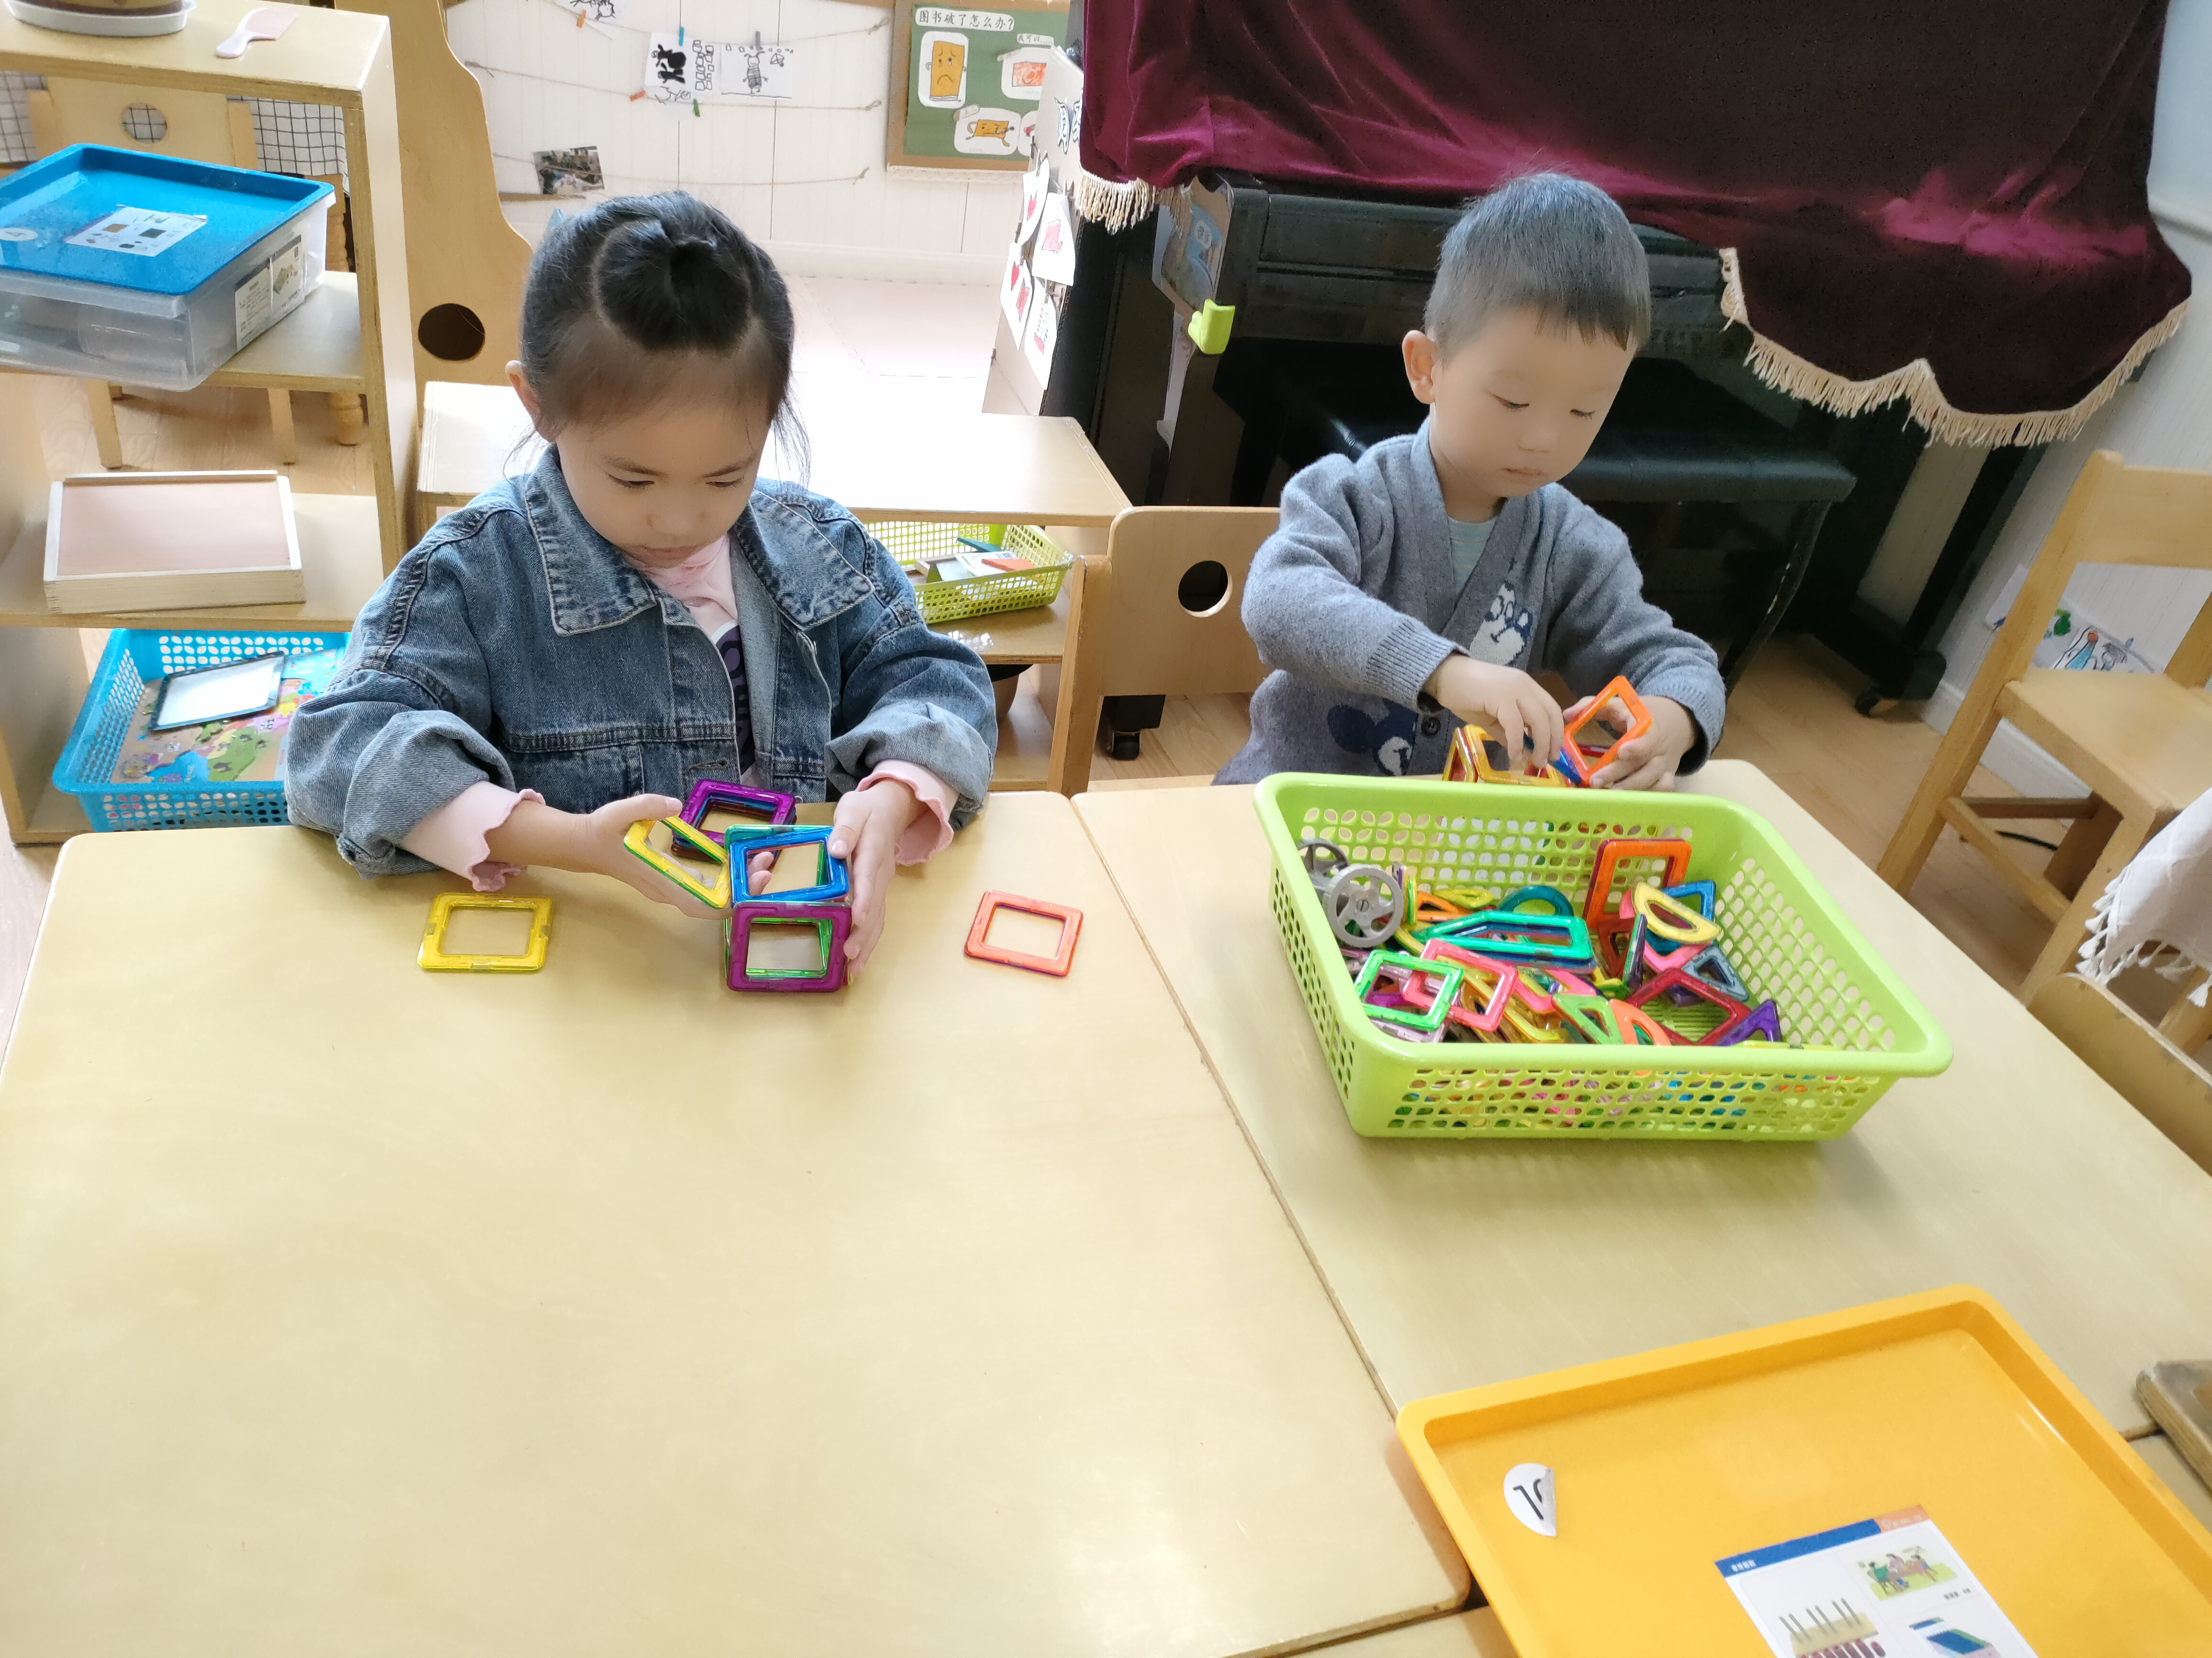

对于区域游戏孩子们，总是非常兴奋非常积极。孩子们对于区域规则和区域游戏材料的玩法也有了一定的了解。现在的游戏水平也在慢慢提高了。

活动三：谈话活动——我是小主人
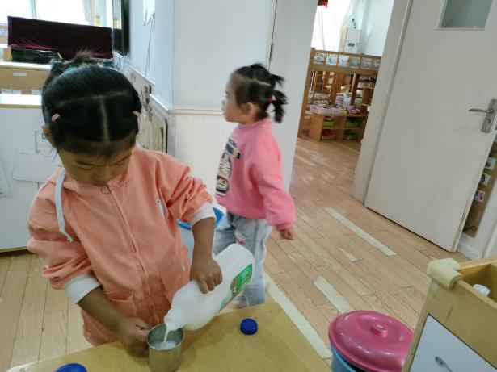
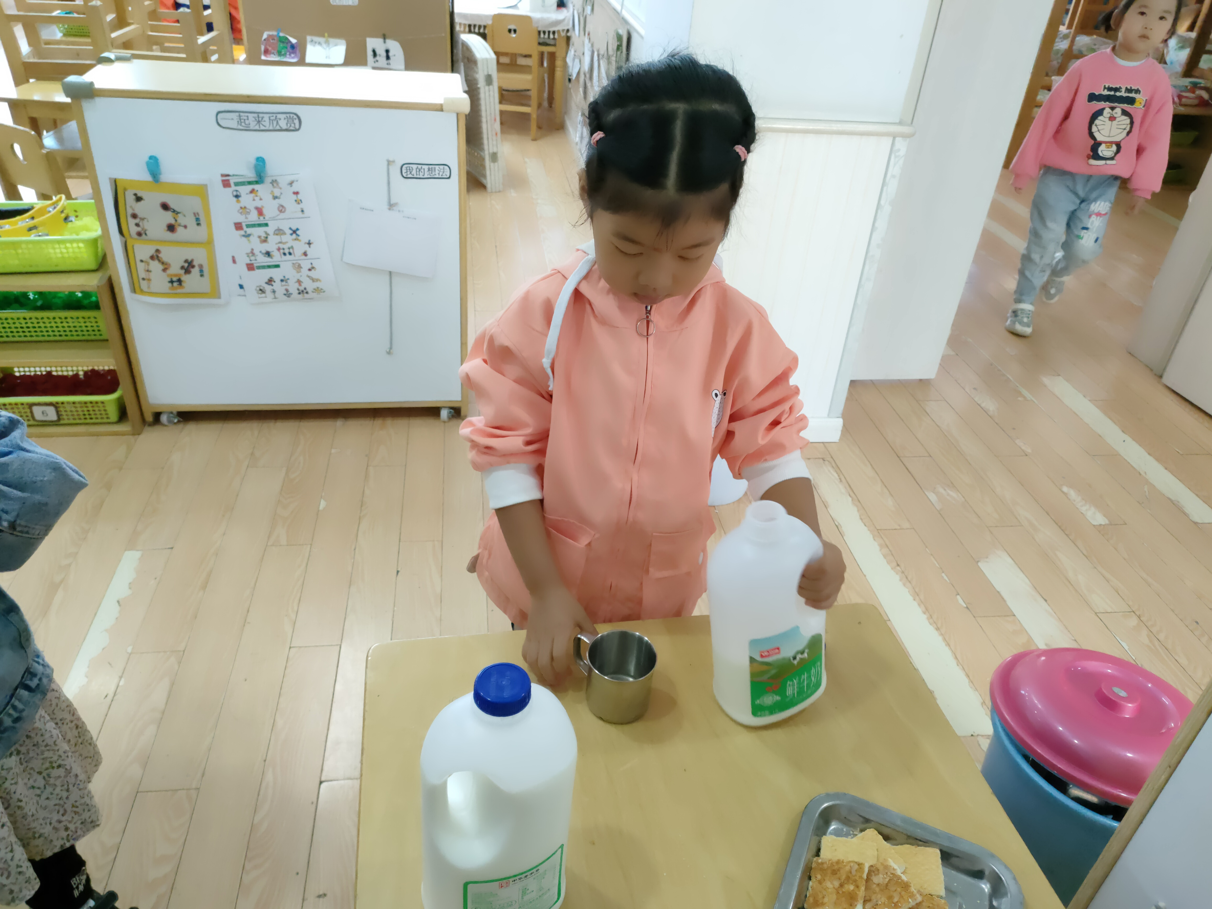

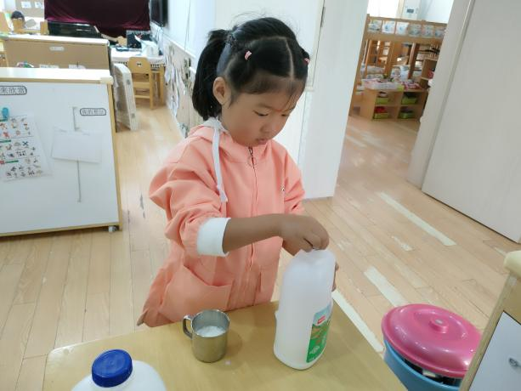
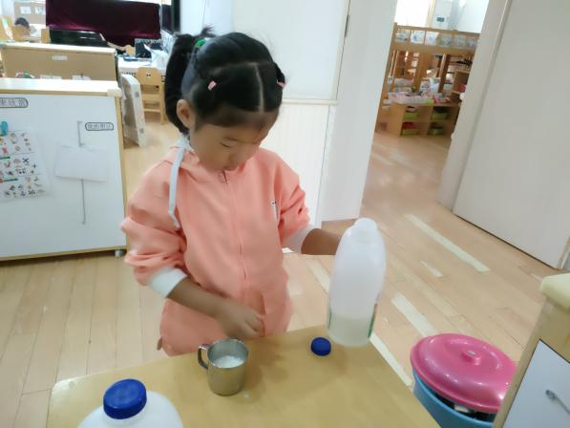

早晨来园后，孩子们放物品、倒牛奶、喝牛奶、绕绳子，都能够做到心中有数。
关于教室里的一些规则、玩具的玩法、小小值日生的要求，小朋友已经基本能够做到心中有数。对于每天的喝牛奶时间，孩子们也能够自我服务而且表现越来越棒！

活动四：户外活动开始啦！

今天的户外活动我们玩的是轮胎区哦。孩子们滚轮胎、拉轮胎、叠轮调、钻轮胎，玩的真开心呀！！
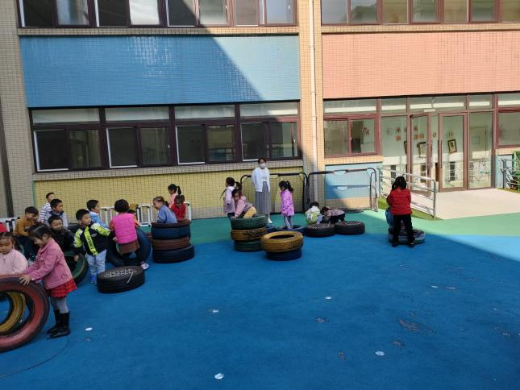
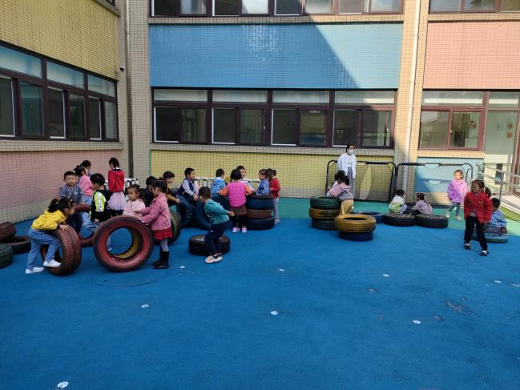

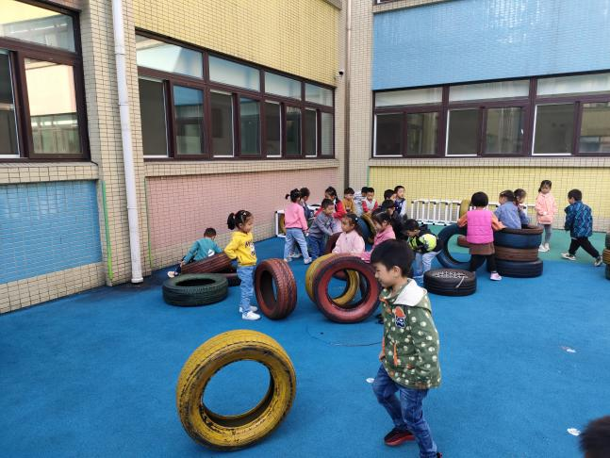
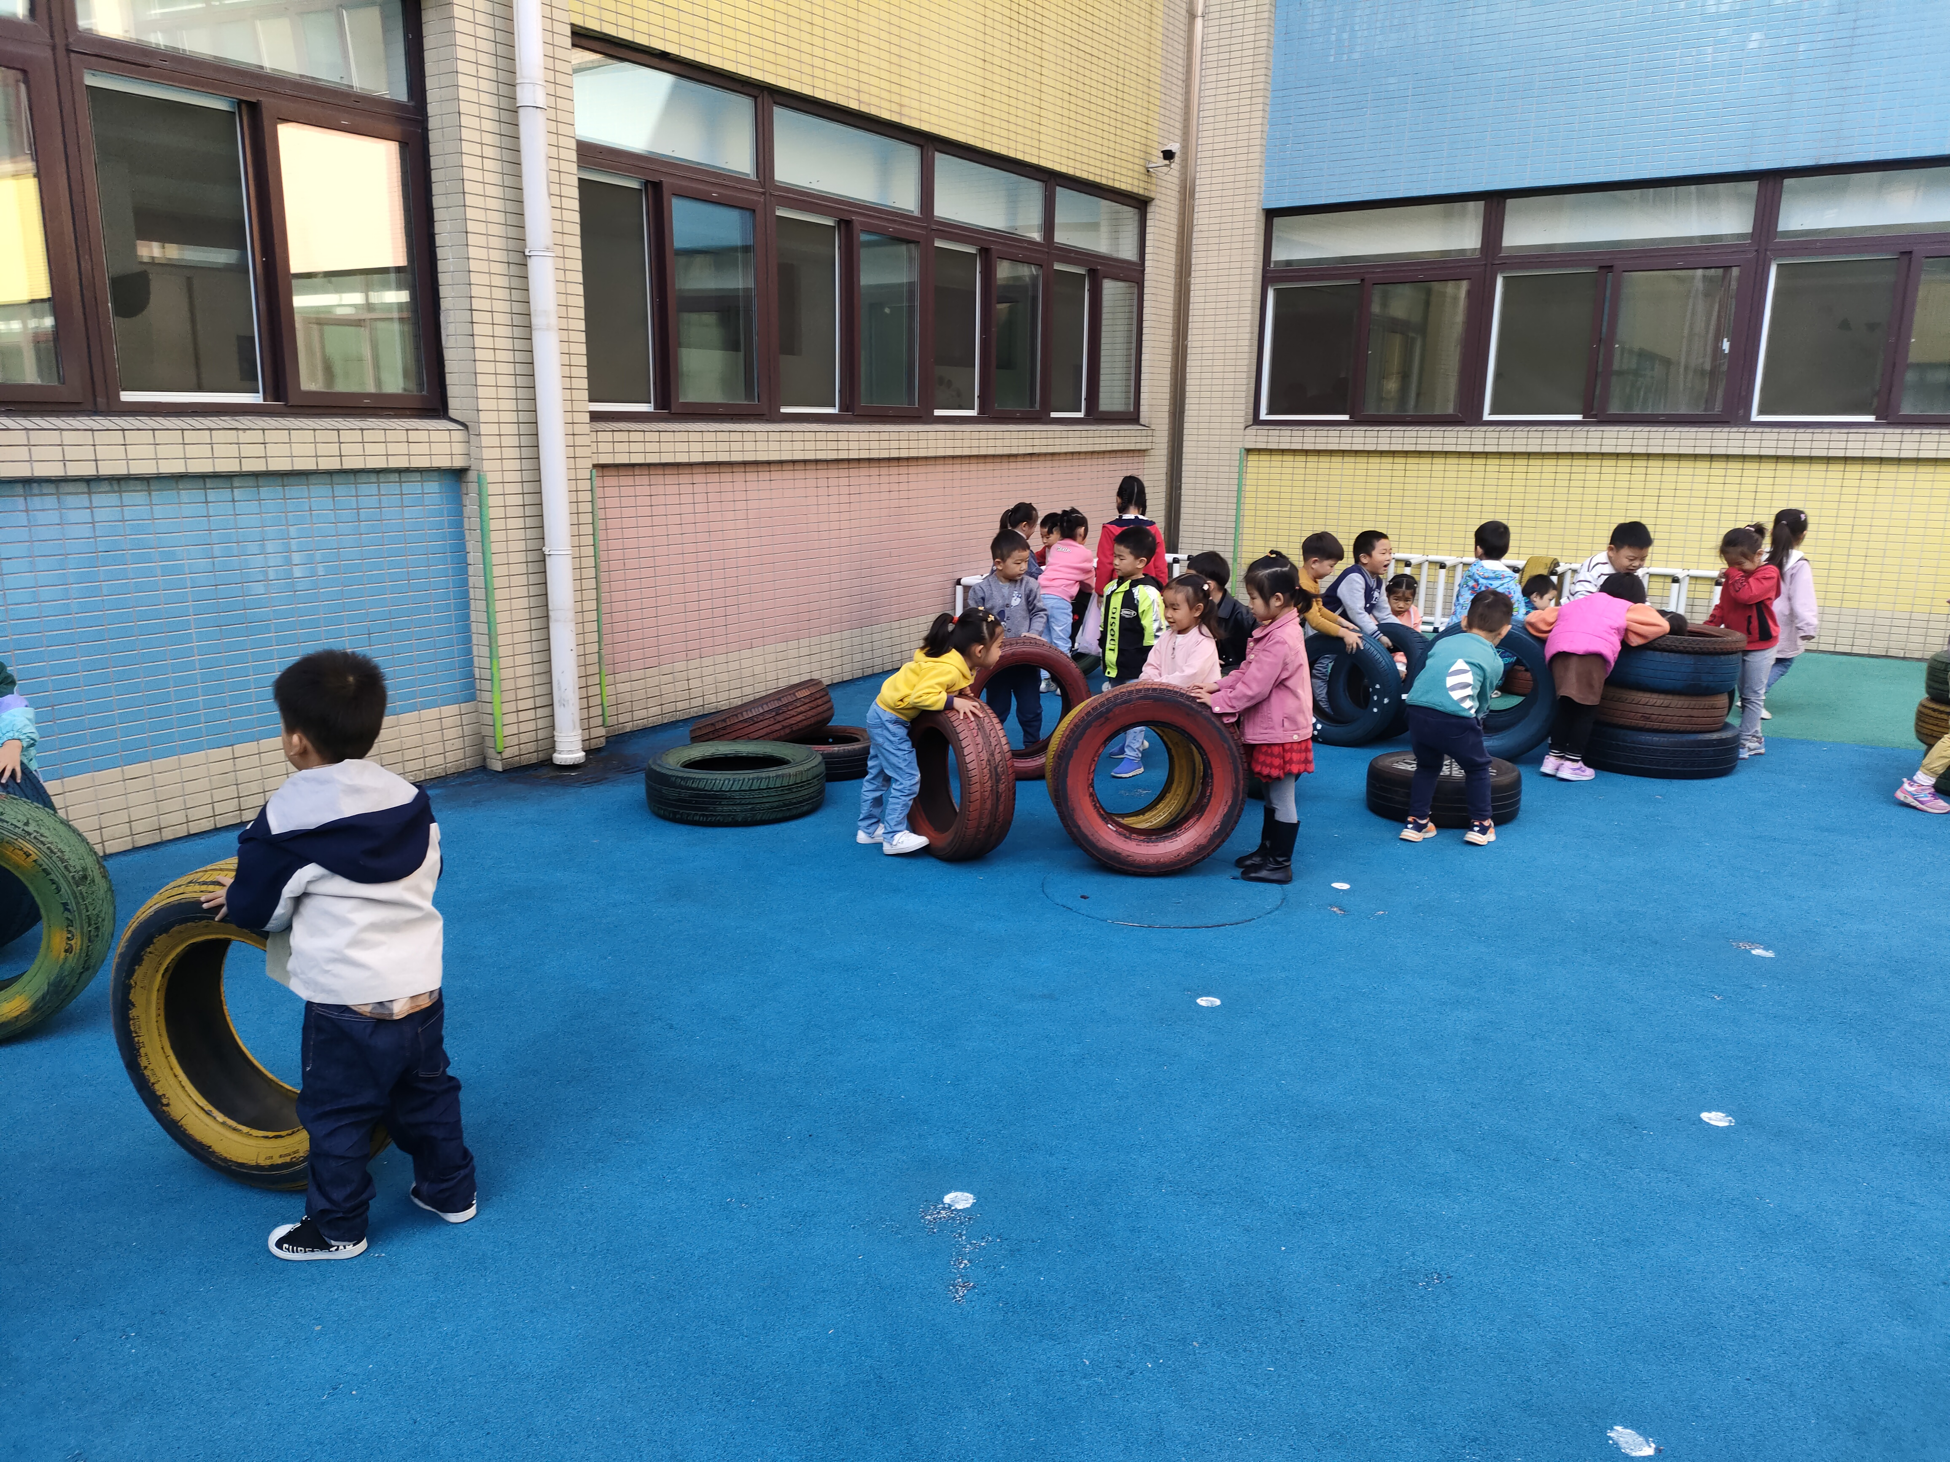

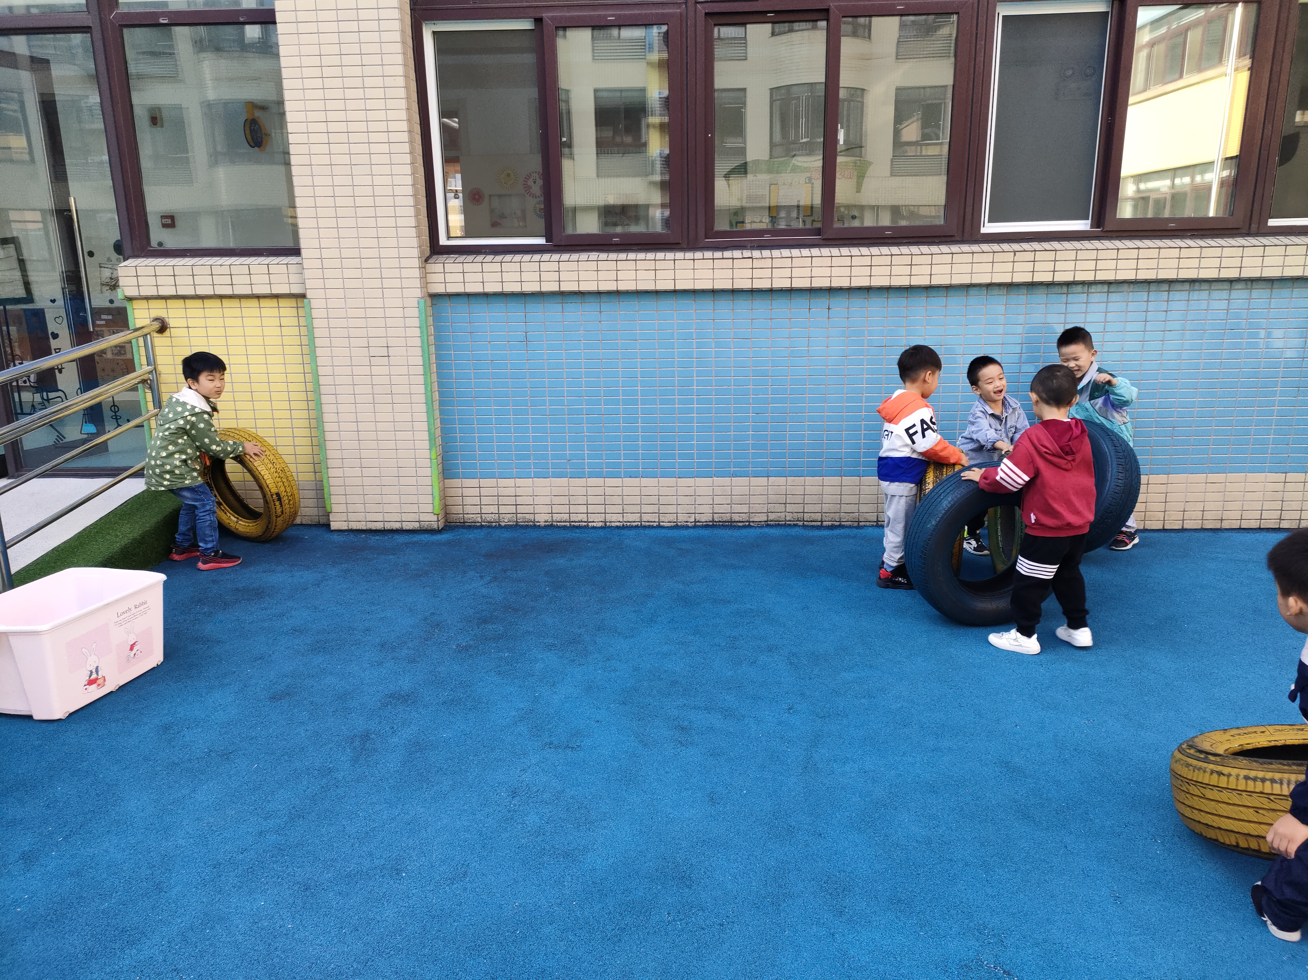
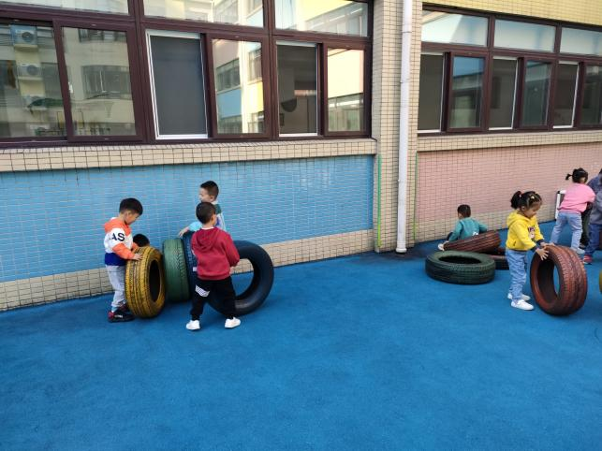

孩子们手脚并用可开心啦！
活动五：音乐活动——歌曲联唱
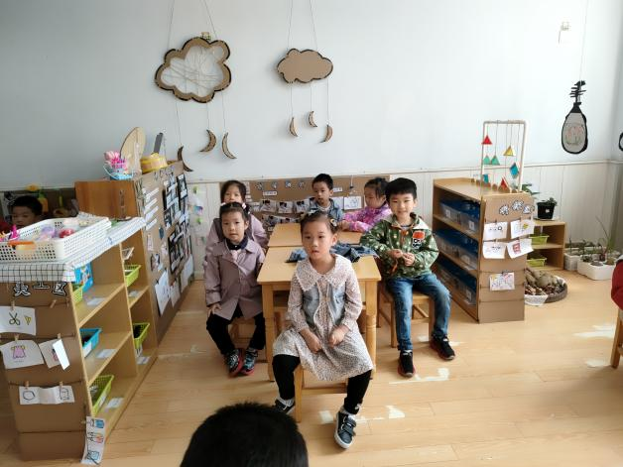
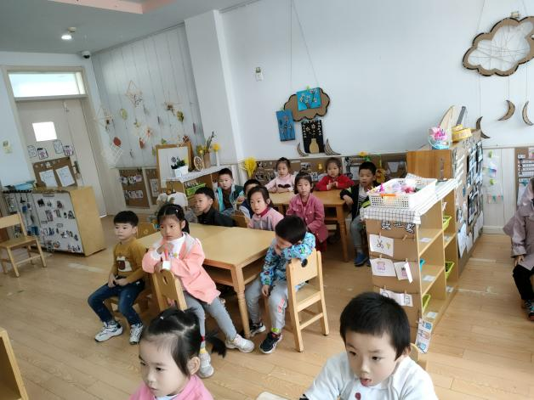

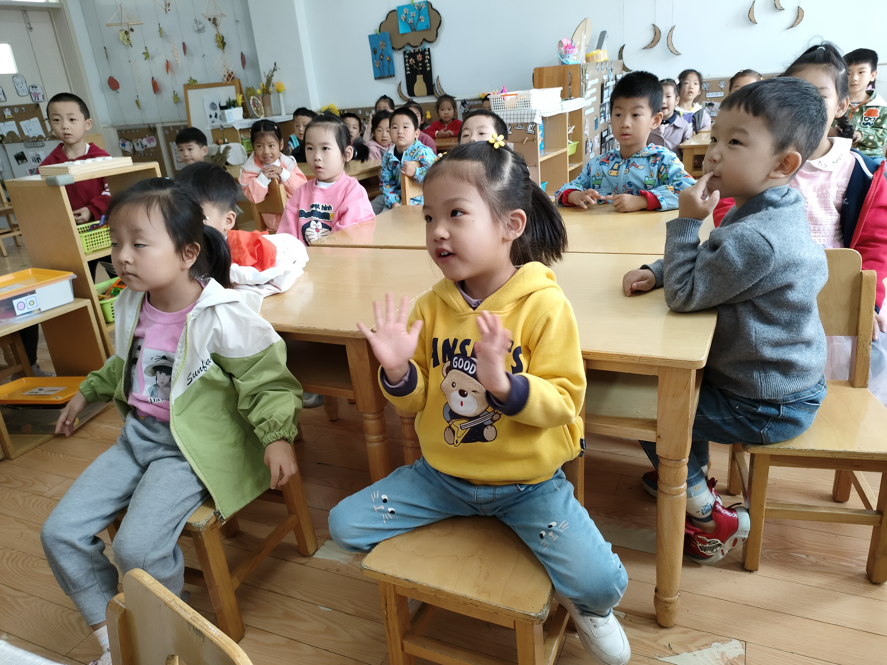
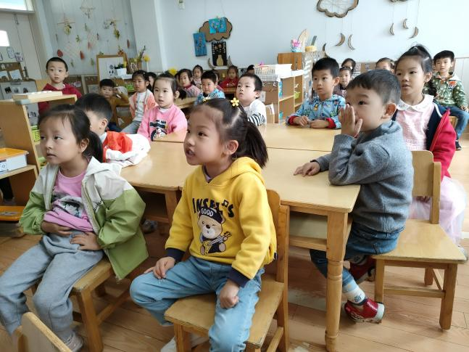

我们现在是中班的大哥哥、大姐姐啦！我们也需要学会很多很多本领哦。之前我们在幼儿园也学过了很多的歌曲，小朋友们都学的很认真，一段时间过去了，今天我们一起来唱一唱、跳一跳、复习下一下吧！

【温馨提示】

★关于入园时间：
幼儿8：00—8:15入园
★昼夜温差大，有三个孩子偶尔有咳嗽。家园合作，需要让家长了解孩子在园身体情况、饮食睡眠状况，并进一步分享秋季幼儿护理知识。
★关于幼儿的个人卫生：
部分幼儿的手指甲比较长，为了幼儿的健康与安全，请爸爸妈妈回家后进行修剪哦！
★早上8:15我们下楼在前操场做早操，8:30进行户外混龄活动，请小朋友们准时来园，来的晚的小朋友直接在前操场放好水杯进行活动，不要再回教室咯。
谢谢合作！

—END—
在一起的点滴都值得记录

